臺灣高雄地方檢察署
Taiwan Kaohsiung District Prosecutors Office

法務部司法官學院安排越南司法學院參訪團於108年8月16日下午16時蒞署參訪並暸解檢察官偵辦重大刑事案件及蒞庭等工作。
本次越南司法官學院參訪團由越南司法官學院黨委書記暨司法官學院副院長阮春秋帶隊一行共12人，由本署安排機關導覽、介紹偵查庭 (含遠距訊問、指認室及多方訊問室)及本署新設立之南部查扣變價及數位採證教育訓練中心。
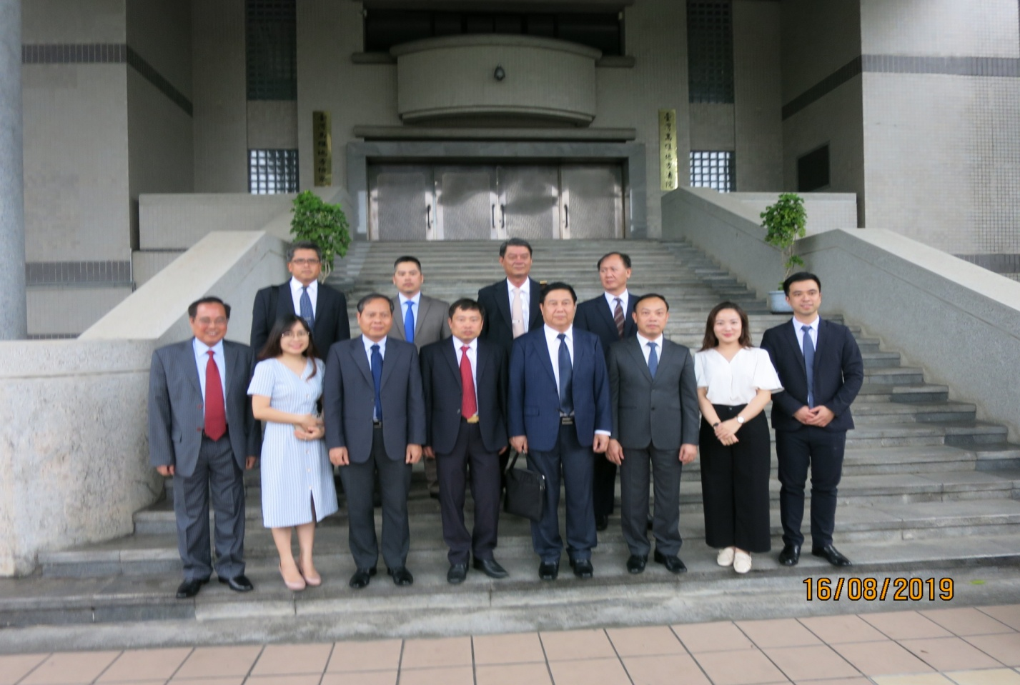
越南司法官學院參訪團全體人員
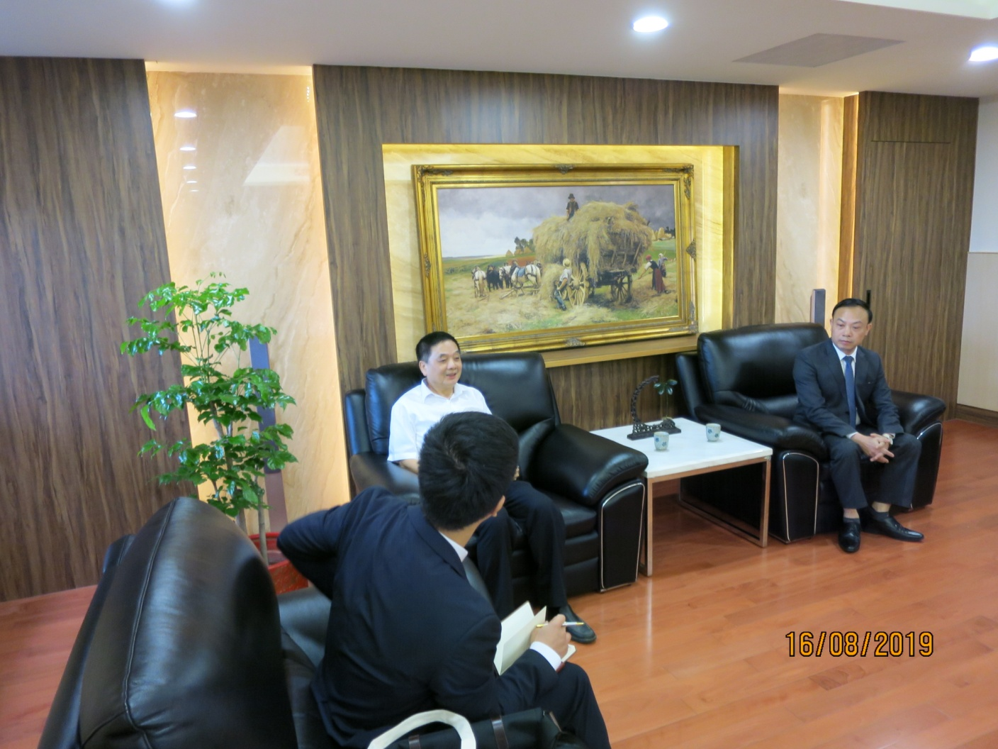
周檢察長章欽接待越南司法官學院人員
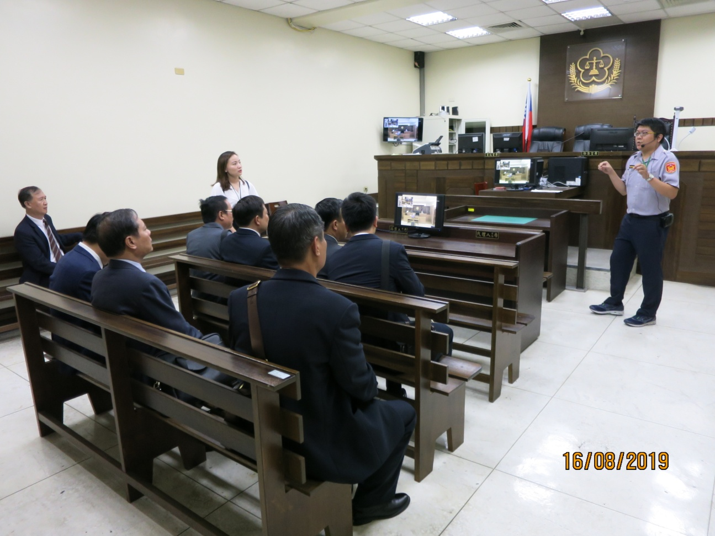
越南司法官學院人員參觀偵查庭
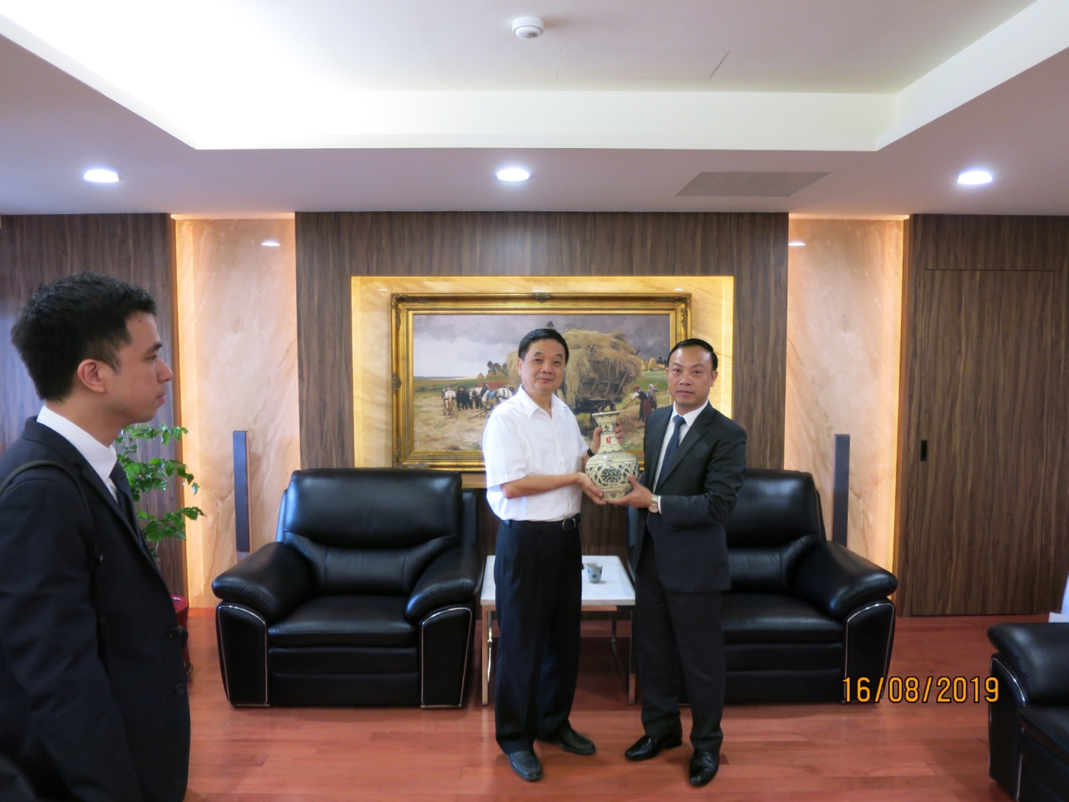
互贈紀念品
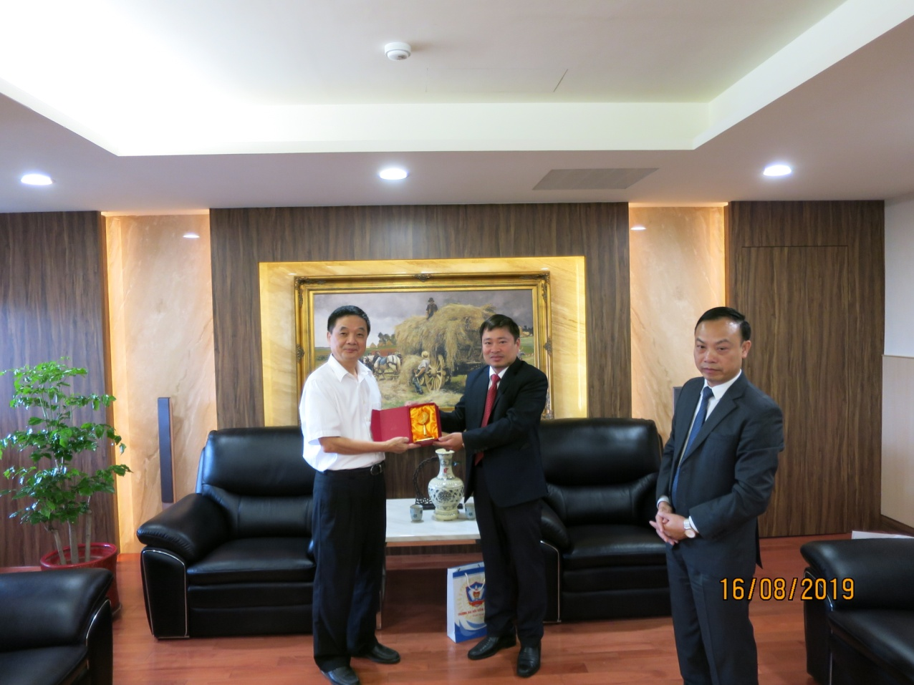
互贈紀念品

